附件 1：

2023 年度

社区卫生保障中心部门决算

2024 年 9月 10日

目 录

**第一部分** **部门概况**

一、部门职责

二、机构设置及部门决算单位构成

**第二部分** **2023** **年度部门决算表**

一、收入支出决算总表

二、收入决算表

三、支出决算表

四、财政拨款收入支出决算总表

五、一般公共预算财政拨款支出决算表

六、一般公共预算财政拨款基本支出决算明细表

七、政府性基金预算财政拨款收入支出决算表

八、 国有资本经营预算财政拨款支出决算表

九、财政拨款“三公”经费支出决算表

十、部门预算项目支出绩效自评表

**第三部分** **2023** **年度部门决算情况说明**

一、收入支出决算总体情况说明

二、收入决算情况说明

三、支出决算情况说明

四、财政拨款收入支出决算总体情况说明

五、一般公共预算财政拨款支出决算情况说明

六、一般公共预算财政拨款基本支出决算情况说明

七、政府性基金预算财政拨款收入支出决算情况说明

八、 国有资本经营预算财政拨款支出决算情况说明

九、财政拨款“三公”经费支出决算情况说明

十、绩效评价情况说明

十一、其他重要事项情况说明

**第四部分** **名词解释**

**第一部分 部门概况**

**一、部门主要职责**

（一）贯彻执行国家、省、市有关医改工作的方针、政策，围绕医改重点工作任务，研究制定医改工作方案，并组织落实。

（二）按照《国家基本公共卫生服务规范》，贯彻落实基本公共卫生服务项目在社区卫生服务机构的实施情况，促进基本公共卫生服务逐步均等化。

（三）贯彻执行国家基本药物制度及相关政策，宣传推广国家、省、市基本药物目录和基本药物使用的政策措施；对施行基本药物制度的基层医疗卫生机构执行情况进行监管。

（四）承办党工委、管委会、卫生健康局交办的其它工作。

**二、机构设置及部门决算单位构成**

根据上述职责，长春经济技术开发区社区卫生保障中心为全额拔款事业单位，2023年度独立核算机构数1个，独立编制机构数1个，较上年无变化。

根据三定方案，长春经济技术开发区社区卫生保障中心2023年度实有人员17人，其中：在职人员14人，离退休人员3人。

**第二部分 2023 年度部门决算表**

1. **收入支出决算总表**

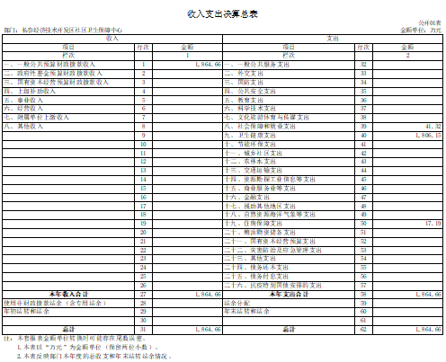

**二、收入决算表**

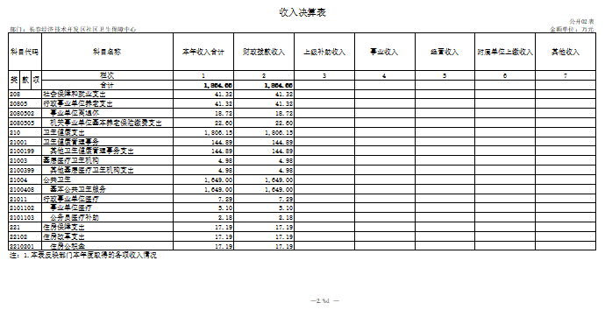

1. **支出决算表**

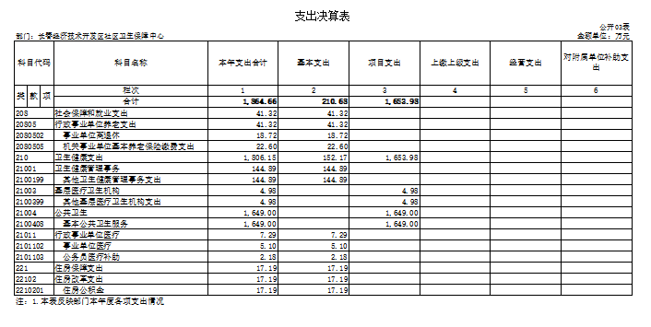

**四、财政拨款收入支出决算总表**

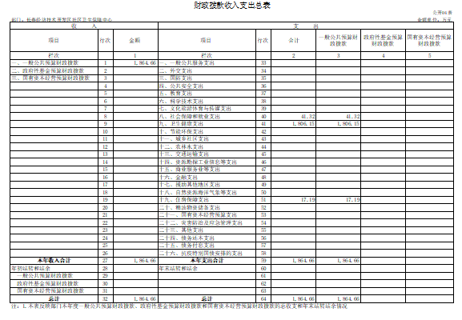

**五、一般公共预算财政拨款支出决算表**

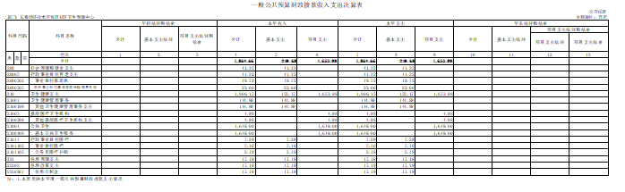

1. **一般公共预算财政拨款基本支出决算明细表**

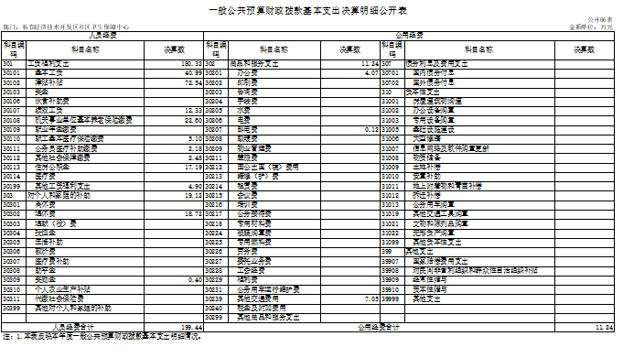

**七、政府性基金预算财政拨款收入支出决算表**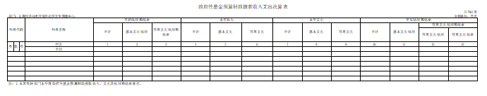

本单位没有政府性基金预算财政拨款。

**八、国有资本经营预算财政拨款支出决算表**

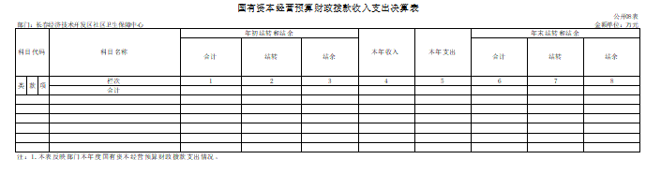

本单位没有国有资本经营预算财政拨款。

**九、财政拨款“三公”经费支出决算表**

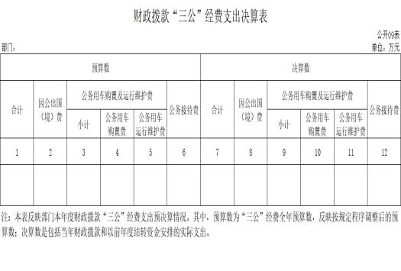

本单位没有财政拨款 “ 三公”经费支出。

**第三部分 2023年度部门决算情况说明**

一、收入支出决算总体情况说明

2023 年度收、支总计均为1864.66万元。与 2022 年度相比， 收、支总计各减少970.48万元，下降34.23%。主要原因：卫生健康支出减少。

二、收入决算情况说明

本年收入合计1864.66万元，其中：财政拨款收入1864.66万元， 比上年减少970.48万元，下降34.23%，主要是 卫生健康支出减少。

三、支出决算情况说明

本年支出合计1864.66万元，其中：基本支出210.68万元， 比上年 增加91.83万元，增长77.27 %，主要是 人员增加所致；项目支 出1653.98万元， 比上年减少1062.31万元，下降 39.11%，主要是 卫生健康支出减少所致。

四、财政拨款收入支出决算总体情况说明

2023 年度财政拨款收、支总计均为1864.66万元，与 2022 年相比，财政拨款收、支总计各减少970.48万元，降低34.23 %。主要原因 :卫生健康支出减少。

五、一般公共预算财政拨款支出决算情况说明

**（** **一** **）一般公共预算财政拨款支出决算总体情况**

2023 年度一般公共预算财政拨款支出1864.66万元，占本年支出合计的100%。与 2022 年度相比，一般公共预算财政拨款支 出减少970.48万元，降低34.23%。主要原因：卫生健康支出减少。

**（二）** **一般公共预算财政拨款支出决算结构情况**

2023 年度一般公共预算财政拨款支出1864.66万元，主要用于 以下方面：社会保障和就业支出41.32万元，占2.22 %；卫生健康支出1806.15万元， 占 96.86%；住房保障支出17.19万元，占0.92%。

**（三）** **一般公共预算财政拨款支出决算具体情况**

2023 年度一般公共预算财政拨款支出年初预算为589.78万 元，支出决算为1864.66万元。其中：

1.社会保障和就业支出（类）行政事业单位养老支出（款） 事业单位离退休（项） 。 年初预算为19.28万元， 支出决算为18.72万元。

2.社会保障和就业支出（类）行政事业单位养老支出（款） 机关事业单位基本养老保险缴费支出（项） 。 年初预算为11.61万元， 支出决算为22.6万元。

3.卫生健康支出（类）卫生健康管理事务（款） 其他卫生健康管理事务支出（项） 。 年初预算为110.7万元， 支出决算为144.89万元。

4.卫生健康支出（类）基层医疗卫生机构（款） 其他基层医疗卫生机构支出（项） 。 年初预算为0万元， 支出决算为4.98万元。

5.卫生健康支出（类）公共卫生（款） 基本公共卫生服务支出（项） 。 年初预算为244.3万元， 支出决算为1649万元。

6.卫生健康支出（类）行政事业单位医疗（款） 事业单位医疗（项） 。 年初预算为4.64万元， 支出决算为5.1万元。

7.卫生健康支出（类）行政事业单位医疗（款）公务员医疗补助（项） 。 年初预算为2.48万元， 支出决算为2.18万元。

8.住房保障支出（类）住房改革支出（款）住房公积金（项） 。 年初预算为16.85万元， 支出决算为17.19万元。

六、一般公共预算财政拨款基本支出决算情况说明

2023年度一般公共预算财政拨款基本支出1864.66万元，其 中：

**人员经费**199.44**万元**，主要包括：基本工资、津贴补贴、绩效工资、机关事业单位基本养老保险缴 费、职业年金缴费、职工基本医疗保险缴费、公务员医疗补 助缴费、其他社会保障缴费、住房公积金、医疗费、 其他工 资福利支出、退休费、奖励金。

**公用经费**11.24**万元**，主要包括：办公费、邮电费、其他交通费用。

七、政府性基金预算财政拨款收入支出决算情况说明

本单位没有政府性基金预算财政拨款。 … …

八、国有资本经营预算财政拨款支出决算情况说明

本单位没有国有资本经营预算财政拨款。

1. 财政拨款“三公”经费支出决算情况说明

本单位没有财政拨款 “ 三公”经费支出。

十、其他重要事项情况说明

（ 一）机关运行经费执行情况说明

2023年度机关运行经费支出4.19万元，较2022年度减少8.08万元，降低65.85%，主要是取暖费支出减少所致。

第四部分 名词解释

**一、财政拨款收入：**指单位从同级财政部门取得的财政 预算资金。

**二、上级补助收入：**指从主管部门和上级单位取得的非 财政补助收入。

**三、事业收入：指事业单位开展专业业务活动及辅助活** **动取得的收入。**

**四、经营收入：**指事业单位在专业业务活动及其辅助活 动之外开展非独立核算经营活动取得的收入。

**五、附属单位上缴收入：**指事业单位附属独立核算单位 按照有关规定上缴的收入。

**六、其他收入：**指除上述收入以外的各项收入。包括未 纳入财政预算或财政专户管理的投资收益、银行存款利息收 入、租金收入、捐赠收入，现金盘盈收入、存货盘盈收入、 收回已核销应收及预付款项、无法偿付的应付及预收款项， 从省财政以外的同级单位取得的经费、从非省财政取得的经 费，以及行政单位收到的财政专户管理资金等。

**七、使用非财政拨款结余（含专用结余）：**指事业单位 按照预算管理要求使用非财政拨款结余弥补收支差额的金 额，以及使用专用结余安排支出的金额。

**八、年初结转和结余：**指单位以前年度尚未完成、结转

到本年按有关规定用途继续使用的资金，或项目已完成等产 生的结余资金。

**九、结余分配：**指事业单位按照会计制度规定缴纳的所 得税、提取的专用结余以及转入非财政拨款结余的金额等。

**十、年末结转和结余：**指单位按有关规定结转到下年或 以后年度继续使用的资金，或项目已完成等产生的结余资 金。

**十一、基本支出：**指为保障机构正常运转、完成日常工 作任务而发生的人员支出和公用支出。

**十二、项目支出：**指在基本支出之外为完成特定行政任 务或事业发展目标所发生的支出。

**十三、经营支出：**指事业单位在专业业务活动及其辅助 活动之外开展非独立核算经营活动发生的支出。

**十四、上缴上级支出：**指事业单位按照有关规定上缴上 级单位的支出。

**十五、对附属单位补助支出：**指事业单位用财政补助收 入之外的收入对附属单位补助发生的支出。

**十六、“三公”经费：**纳入省级财政预决算管理的“三 公”经费，是指省级部门用财政拨款安排的因公出国（境） 费、公务用车购置及运行维护费和公务接待费。是党政机关 维持运转或完成特定工作任务所开支的相关支出，是政府行 政开支的一部分。其中， 因公出国（境）费反映公务出国（境）

的国际旅费、国外城市间交通费、住宿费、伙食费、培训费、 公杂费等支出；公务用车购置及运行费反映单位公务用车车 辆购置支出（含车辆购置税）及燃料费、维修费、过桥过路 费、保险费、安全奖励费等支出；公务接待费反映单位按规 定开支的各类公务接待（含外宾接待）支出。

**十七、机关运行经费：**指为保障行政单位（包括参照公 务员法管理的事业单位）运行用于购买货物和服务的各项资 金，包括办公费、 印刷费、邮电费、差旅费、会议费、福利 费、日常维修费、专用材料及一般设备购置费、办公用房水 电费、办公用房取暖费、办公用房物业管理费、公务用车运 行维护费以及其他费用。